2005年全国中考化学卷专题整理－－水
水是生命之源，没有水就没有生命！纵观2005年全国各地中考化学卷，有关水的组成、结构、性质、变化以及污染的防治，覆盖了所有试卷。为便于老师们备课或作研究时省点时间，我将化了很大精力从近100份中考卷中好中选优整理而成的《水》专题奉献给大家。本专题犹如甘泉、极其解渴！
一、水的组成与结构
水的组成与结构历来被视为常规性的考查点，可是2005年出现了图示题和电解水的开放题以及水组成的探究题，更体现了直观性和考查思维的深刻性。
1．（江苏常州8）下列关于水的说法不正确的是（ ）
A．水是生命活动不可缺少的物质 B．水是常见的溶剂
C．水既可作为反应物，也可以是生成物 D．水是由氢气和氧气组成的一种氧化物
2．（江苏南通5）下图是水分子在一定条件下分解的示意图,从中获得的信息不正确的是（ ）
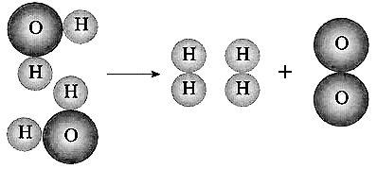
A．一个水分子由二个氢原子和一个氧原子构成
B．水分解后生成氢气和氧气的分子数比为2∶1
C．水分解过程中，分子的种类不变
D．水分解过程中，原子的数目不变
3．（广西桂林25）没有水，就没有生机勃勃的地球。小华与同学们为了探究水的组成，他们用如右图所示电解水的装置进行实验，通电后两电极都有气体放出，一段时间后，A试管中气体体积是B试管气体体积的两倍。经检验A试管里的气体能燃烧，B试管里的气体能使带火星的木条燃复。你认为上述实验现象可以说明的事实有：
（1）__________________________；
（2）__________________________；
B
A
（3）__________________________。
答案 （1）水在通电的情况条件被分解成H₂和O₂
（2）水是由氢元素和氧元素组成的
（3）在化学反应中分子可以再分
（4）电解水生成的H₂和O₂的体积比是2：1
（5）氢气可以燃烧
（6）氧气可以帮助燃烧
（7）……
4．（上海46）被称为“生命之源”的水（H₂O）和被称为“绿色氧化剂”的双氧水（H₂O₂），都是由氢、氧两种元素组成的化合物，通常情况下均为无色液体。在化学实验开放日，实验小组的同学用下面的方法鉴别水和双氧水两瓶无色液体，请填写有关内容：
实验步骤 | 实验现象 | 实验结论
①将等体积的两种无色液体分别加入A、B两个试管中。  MnO₂  A  B  ②分别向A、B两试管中  同时加入等质量（少量）  的二氧化锰，观察现象。 | A试管中无明显现象  B试管中有气泡产生 | A试管中的无色液体是：________；  B试管中的无色液体是：________
（1）B试管中发生反应的化学方程式：________________
（2）如何验证B试管中产生的气体（写出操作步骤、实验现象和结论）？
________________________________________
答案 H₂O；H₂O₂ （1）2H₂O₂$\begin{aligned}\underline{\underline{{\text{MnO}}_{2}}} \\ \end{aligned}$2H₂O+O₂↑
（2）用带火星的木条放在试管口，复燃，证明是氧气。
二、水的性质与变化
水的性质主要指物理性质和化学性质。化学性质包括：水的稳定性、水的氧化性和与某些酸性或碱性氧化物的反应。水的变化有三态。水在工业、农业、生活、化学中有很大的用途。水的硬度是今年中考的一大亮点之一。
5．（河北12）下列关于水的说法中正确的是（ ）
A．水结成冰后体积变小 B．海水晒盐的原理是蒸发水得到晶体
C．水只要是无色透明的就能饮用 D．工业上用水降温是利用了水的比热容小的特性
6．（吉林课改16）使用硬水会给生活和生产带来许多麻烦。在日常生活中，我们最常用方法来降低水的硬度，这个过程主要是将水中的可溶性钙盐转化为碳酸钙(水垢的主要成分)沉淀的过程。如果想知道得到的水是软水还是硬水，我们可以用________检验。请你写出除水垢的化学方程式：________________。
答案 煮沸 肥皂水 CaCO₃+2HCl＝CaCl₂ + H₂O +CO₂↑(不配平或不写“↑”均扣1分，但不累积扣分，化学式写错不给分)
三、水的危机
爱护水资源的考查不再是“空洞的说教”，也不是单纯地考查节水徽记，而是更贴近学生的实际。通过考查，使学生树立节约用水，全球饮用水告急的观念。
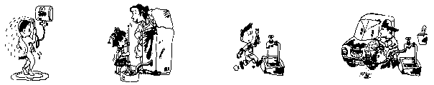
7．（江苏徐州6）水是生命之源，保护水资源、节约用水是我们义不容辞的责任。下列做法不能节约用水的是（ ）
淋浴擦肥皂时
暂时关上喷头
A
洗衣后的水用
来拖地
B
水龙头坏了,
立即进行修理
C
用水管不间断地
冲洗汽车
D

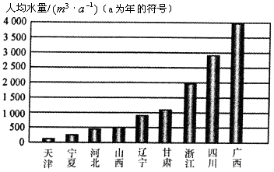8．（天津20）今年天津市科技周的主题是“珍惜资源，建设节约型社会”。随着经济的发展，人口的增长和人民生活水平的提高，水资源短缺的问题日益突出。
下列资料是我国部分地区人均水量图和水资源紧缺指标表。
资料一：我国部分省市人均水量图（右图）

资料二：水资源紧缺指标表
紧缺性 | 极度缺水 | 重度缺水 | 中度缺水 | 轻度缺水
人均水量$(m^{3}⋅a^{−1})$ | $$\text{500}$$ | $\text{500}$～$\text{1000}$ | $\text{1000}$～$\text{1700}$ | $\text{1700}$～$\text{3000}$
请回答：
（1）根据资料一和资料二的数据，分析我市的水资源紧缺程度为________。
（2）节约用水是每一位市民应遵守的公德，而在日常生活中，我们经常会看到一些浪费水的现象，例如水龙头滴水、跑水的问题。如果一个水龙头按每秒钟滴2滴水，平均每20滴水为1毫升来计算，一昼夜将流失水的体积为________升。（计算结果保留一位小数）
答案 （1）极度缺水 （2）8.6
四、水的污染
水体污染主要来源于三个方面：①工农业生产中的废水、废物等未达标的排放；②农业上化肥、农药的不合理的使用；③生活污水的任意排放。2005年的中考在这三个方面又有新的突破，并结合了有关计算。
9．（北京海淀11）含氮、磷元素的大量污水任意排入湖泊、水库和近海海域，会出现水华、赤潮等水体污染问题。下列物质中，大量使用不会引发水华、赤潮的是（ ）
A．CO(NH₂)₂ B．Ca(H₂PO₄)₂ C．Na₂CO₃ D．Na₅P₃O₁₀
10．（北京12）北京市严重缺水，我们要保护好水资源。下列做法中，可能会造成水污染的是（ ）
A．生活污水经处理后排放 B．禁止含磷洗涤剂的使用
C．合理使用农药和化肥 D．在水库周边兴建造纸厂
11．(山东安丘30)生产、生活中的废物、污水未经处理就直接排放，是造成水体富营养化、河水被污染的重要原因。下图是长江中游某水质监测站在2004年8月的某天DO(溶解氧)的实测数据，下表为不同温度下DO(溶解氧)饱和值表：
水温／℃ | 25 | 26 | 27 | 29 | 31 | 32 | 34
DO饱和值／mg·L^{－1} | 8.15 | 8.00 | 7.85 | 7.65 | 7.43 | 7.30 | 7.20
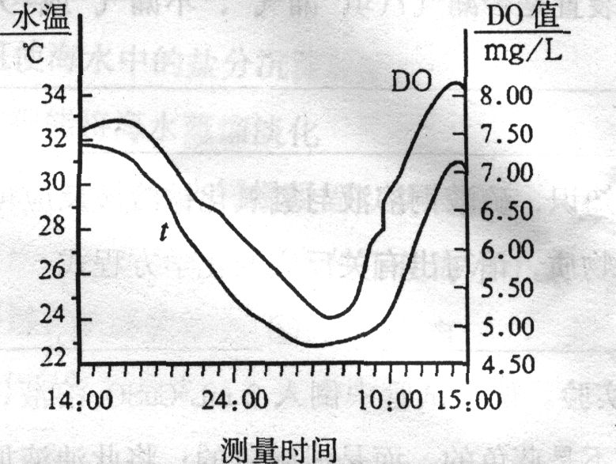
仔细观察实测数据和上表，回答问题：
(1)在凌晨零点时，河水中的DO(溶解氧)仅为该温度下的DO饱和值的75%～80%；但在午后，DO出现过饱和，如在15时，DO饱和度可高达110%，造成上述现象的主要原因：
_____________________________________
_____________________________________
____________________________________。
(2)河水里的微生物使有机物(化学式以C₆H₁₀O₅为代表)与溶解在水中的氧气作用而
转化为CO₂和H₂O的过程中所需的O₂的量叫做BOD(生化需氧量)，BOD是衡量水体质量的一个指标。当天该水质监测站测得河水中所含有机物的质量折合成C₆H₁₀O₅为0.010 g·L^{－1}，通过计算回答：
①该河段水体的BOD(生化需氧量)为______________ mg·L^{－1}；
②该河段适合鱼类生存吗(设水温为25℃)?结论及理由是：______________
答案 (1)水温升高，DO饱和值下降：光照增强，水生植物光合作用加强，产氧量增加
(2)①11.85 mg·L^{－1}
②不适合鱼类生存。因为25℃饱和DO值为8.15 mg·L^{－1}，小于BOD的11.85 mg·L^{－1}，会造成鱼类缺氧
五、水的净化
突出的新动向为：与重大水事件联系起来考查和全面了解自来水厂的净化水的原理以及利用新科技进行海水淡化。
12．（江苏泰州6）2004年12月26日印度洋发生海啸，灾民饮用水被严重污染，急需进行净化处理。下列净化水的单一操作中，净化程度最高的是（ ）
A．蒸馏 B．吸附沉淀 C．过滤 D．静置沉淀
13．（四川6）水是人类生活不可缺少的物质。日常生活中不少人喜欢喝纯净水，市售的纯净水有些就是蒸馏水。有关这类蒸馏水的下列说法正确的是（ ）
A．它可以通过冷却自来水受热产生的水蒸气而获得
B．它清洁、纯净，长期饮用对健康有益无害
C．它含有人体所需的矿物质和多种维生素
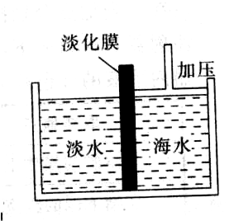
D．它是纯天然饮品，不含任何化学物质
14．（福建厦门7）右图是采用膜分离技术的海水淡化装置。对海水加压后，只有水分子可以通过淡化膜，离子等其他粒子不能通过淡化膜。加压前后，装置右侧海水的( )增加。
A．溶质质量分数 B．溶剂质量
C．溶液质量 D．溶质质量
15．（湖北宜昌18）生活离不开水。净化水的知识在日常生活中有着广泛的应用。
（1）茶杯内的纱网，可将茶叶与茶水分离，便于饮用，该设计利用的化学原理是________。
（2）自制净水器中常加入________，用于除去水中的异味和色素。
（3）自来水厂用二氧化氯消毒杀菌，二氧化氯的化学式为________。
（4）井水中含有较多的钙、镁离子，为降低硬度，可采用的方法是________。
答案 （1）过滤 （2）活性炭 （3）ClO₂ （4）加热煮沸(或蒸馏)
16．（江苏南通25）水是宝贵的自然资源，在工农业生产和日常生活中有着极其广泛的应用。
（1）自来水的生产过程大体如下图：
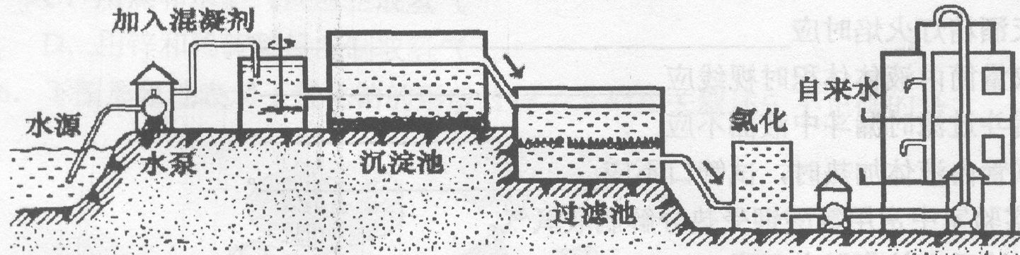
上图过滤池中有活性炭，活性炭起________作用，该过程发生的________变化。氯化时，通常通入一定量氯气，它与水反应生成盐酸和次氯酸。实验室配置AgNO₃溶液时不宜用自来水，其原因是（用化学方程式表示）________________。高铁酸钾（K₂FeO₄）是一种理想的水处理剂，高铁酸钾中铁元素的化合价是________。
（2）电解水时，加入少量的NaOH可以增强水的导电性。现将0.1gNaOH溶解在99.9g水里，接通直流电后，与电极正极相连的一端放出的气体是________，当溶液中NaOH的质量分数变为0.2%时，有________水被分解。
（3）如图，在河旁有甲、乙、丙、丁四座工厂，每个工厂排出的废液只含有Na₂CO₃、FeCl₃、NaOH、HCl中的一种。某环保小组对河水监测时发现：甲处河水呈无色；乙处河水中有红褐色物质生成；丙处河水由浑变清；丁处产生气泡，河水澄清。请回答：
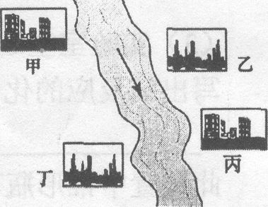
①甲工厂排出的废液是一种碱性物质，检验该物质呈碱性可选用的试剂是________。
②乙处河水有红褐色物质生成的化学方程式是________________。
③丁处产生气泡的化学方程式是________________。
（4）保护水资源，我们应该采取的措施是________________。
答案 ⑴吸附 物理 AgNO₃ + HCl = AgCl↓ + HNO₃ +6
⑵O₂ 50.0 g 提示：电解水时，部分水分解后，水中NaOH的质量并没有改变。只是因为水的质量减少了，NaOH的质量分数才增加，变为0.2 % 。可设有 x水被分解。则有0.1 g /（0.1 g +99.9 g － x ）×100%＝0.2 % x＝50.0 g
⑶酚酞或石蕊 3NaOH + FeCl₃ = Fe(OH)₃↓ + 3NaCl
Na₂CO₃ + 2HCl = 2NaCl + CO₂↑+ H₂O
⑷工农业生产中减少甚至消除水体污染物的产生或农业生产中使用高效低毒的农药、化肥
17．（江苏连云港32）今年3月22日“世界水日”的主题是“与水共生”。水资源的保护和合理使用已受到人们的普遍关注，请回答以下相关问题：
（1）水厂生产自来水常用适量的氯气消毒，以杀死有害细菌，氯气是有刺激性气味的有毒气体，常温下能溶于水，溶解的氯气部分与水起反应，生成盐酸和次氯酸（HClO），次氯酸能杀死水里的病菌，也能使有机色素褪色。
①有些不法商贩用自来水冒充纯净水出售，为辨别真伪，可选用的试剂是___________。
A．酚酞试液 B．氯化钡溶液 C．硝酸银溶液 D．硫酸铜溶液
②某同学用滴管将饱和氯水加入到含有酚酞试液的烧碱溶液中，当滴到最后一滴时，红色突然褪去，红色褪去的原因有两种：一是____________________，二是_____________________。
（2）近几年我国不少水域多次发生“赤潮”、“水华”现象，这是水中的藻类生长繁殖过快导致的水质恶化现象。
①已知藻类含有C₁₃₄H₂₄₃O₁₁₀N₁₆P的物质，则工业和生活污水中导致藻类生长过快的营养元素是___________（填名称）
②河水的微生物使有机物（假设以C₆H₁₀O₅表示）转化成二氧化碳和水的过程所需氧气的量叫生化需氧量（简称BOD），BOD是衡量水体质量的一个指标。写出C₆H₁₀O₅和氧气反应的化学方程式_______________________________。
某水质量监测站测得某河水段水体的BOD为7.2mg/L，该河段所含有机物的质量折合成C₆H₁₀O₅为______________mg/L
答案 （1）①C ②烧碱被反应掉；产生的次氯酸使红色褪去
（2）①氮、磷 ②C₆H₁₀O₅＋6O₂==6CO₂+5H₂O；6.1

2006年全国中考化学卷专题整理－－水
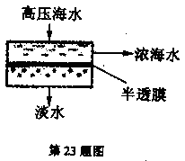
23．（06浙江省舟山市）嵊泗是个易旱缺水的海岛县．现在依靠海水淡化技术，每天可生产6600吨淡水，解决了缺水问题。该技术（原理如图所示）采用对海水加压，海水中的溶剂分子可以通过半透膜，而溶质分子很难透过。下列说法正确的是（B）
A．浓海水中溶质质量增加
B．水分子能透过半透膜
C．浓海水的溶质质量分数减小
D．解决了缺水问题，就可以不用节水了
32．（06浙江省舟山市）为了调查某湖泊的水质污染状况，某校科技活动小组在该湖泊的3 个主要水源入口处采集水样，并在显微镜下观察水样中动植物的种类和数量，结果如下：
水样编号 | 植物种类和数量 | 动物种类和数量
1 号 | 没有植物 | 种类单一，数量较多
2 号 | 没有植物 | 没有动物
3 号 | 有浮游植物，数量很多 | 动物较少
根据上表请回答：
（1）污染最严重的水样是______（填编号）.
（2）为了解决该湖泊的严重污染，请提出你的合理建议_________（写出一条即可）。
32.（06浙江省舟山市）（1）2号 （2）对入湖污水预先进行治理（或种植净水能力强的植物或搬迁污染严重的工厂）
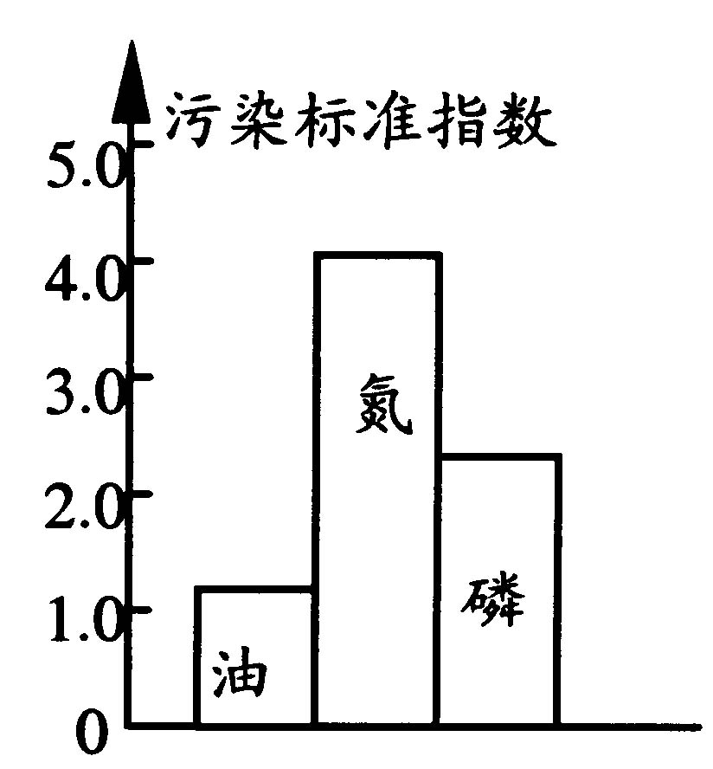
20.（06浙江省丽水市）右图是瓯江口附近海域污染标准指数示意图，此海域的主要污染物是氮、磷及油污。氮和磷大量排入水域后，会导致水体富营养化污染，形成赤潮。在生产和日常生活中可采取许多措施来防止赤潮的发生。以下做法不合理的是（C）
A.推广使用无磷洗衣粉 B.工业废水处理达标后排放
C.未经处理的城市生活污水直接排放 D.科学使用氮肥、磷肥
32．（06浙江省嘉兴市）人们在工农业生产和生活中会产生大量污水，这些污水直接排人河流和湖泊后会产生严重的污染。那么该如何来处理这些污水呢?右图是某中学环保小组的同学设计的污水处理流程图。
(1)初步处理时，让污水流经沉淀槽，使一些较大的颗粒沉人底部形成矿泥。在这一处理中，应该让污水的流速 ▲ (填“快”或“慢”)一些。
(2)用于再处理的处理槽底部有一层厚厚的沙，这样可以除去一些不溶于水的物质，这种方法被称作 ▲ 法。
最后再通过追加处理以除去污水中的诸如重金属离子等有害成分。
32．（06浙江省嘉兴市）(1)慢， (2)过滤
38.（06四川省眉山市课改区）（4分）水是生命之源，它的保护和合理利用已受到人们的普遍关注。
（1）请你说出“保护水资源，刻不容缓”的两点理由：
① ；② 。
（2）使用硬水会给生活和生产带来许多麻烦。在日常生活中，人们常用 的方法来降低水的硬度。如果想知道得到的水是软水还是硬水，我们可以用 来检验。
38.（06四川省眉山市课改区）⑴①地球上淡水资源很少，而且分布不均匀；②水资源正不断受到严重的污染；③人们浪费水的现象日益严重……⑵煮沸，肥皂水
4.（06重庆市）水是宝贵的自然资源，以下关于水的叙述中正确的是（A）
A.冰的密度小于水的密度 B.水由氮气和氧气组成
C.生活废水不会污染江河 D.淡水资源取之不尽
12.（06重庆市）能够说明“分子间存在间隔”的事实是（A）
A.空气被压缩后体积缩小 B.1L 芝麻和1L绿豆混匀后体积小于2L
C.走近花园，闻到花香 D.2LH₂和O₂的混合气体点燃后体积小于2L
5．（06成都）各种洗涤剂广泛进入人们的生活中，下列洗涤中所用洗涤剂不具有乳化功能的是（A）
A．用汽油除去衣服上的油污 B．用餐具洗洁精清洗餐具上的油污
C．用肥皂液洗衣 D．用沐浴露洗澡
8．（06成都）下列现象或事实不能说明分子之间有间隔的是（C）
A．1体积水与1体积酒精混合，所得溶液的体积小于2体积
B．将食盐溶解于水中，所得食盐溶液各部分的性质相同
C．木炭吸附冰箱中食物的异味
D．物质的热胀冷缩现象
9.（06雅安市）过滤是化学实验中的一项重要基本操作,其中不需要使用的仪器是（A）
A.量筒 B.漏斗 C.烧杯 D.玻璃棒
4．（06南充市课改区）“墙角数枝梅，凌寒独自开。遥知不是雪，为有暗香来。”(王安石《梅花》)诗人在远处就能闻到淡淡的梅花香味的原因是（D）
A．分子很小 B．分子是可分的 C．分子之间有间隔 D．分子在不断地运动
2.（06四川省自贡市）生活中的下列物质属于纯净物的是（C）
A.食用醋 B.酱油 C.干冰 D.矿泉水
3.（06四川省自贡市）六月的校园，百花盛开，香远益清，阵阵花香，沁人心脾。花香四溢的现象说明（B）
A.分子的质量很小 B.分子在不停地运动
C.分子是由原子构成的 D.分子之间有一定的间隔
24.（06四川省自贡市）（3分）右图是通电分解水的简易装置。据图回答：
（1）电源正极相连的试管内的气体体积与电源负极相连的试管内的气体体积比大约是 ；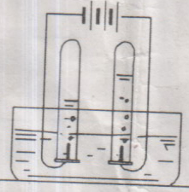
（2）电解水的化学方程式是 。
24.（06四川省自贡市）1：2；2H₂O 通电 O₂↑+2H₂↑。
27.（06四川省自贡市）（4分）我市某化学兴趣小组的同学用洁净的塑料瓶从釜溪河中取回一定量的水样，然后进行如下研究分析：
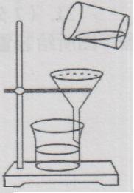
（1）将浑浊的河水样品倒入烧杯中，加入明矾粉末（吸附杂质，使杂质沉降）搅拌，溶解后静置一会儿；
（2）将静置后的河水采用右图装置进行过滤，请问：
图中还缺少的一种仪器是 ，其作用是 。
（3）过滤后得到的水澄清透明，取其少量于小烧杯中，加入肥皂水并搅拌，发现烧杯中有大量浮渣，则说明河水是 （填“硬水”或“软水”），日常生活中使用硬水会带来许多麻烦，家庭生活中常用来降低水硬度的方法是 。
27.（06四川省自贡市）玻璃棒；引流（或导流）；硬水；煮沸（或蒸馏）。
8．（06南通市）今年，我国世界水日的宣传主题为“转变用水观念，创新发展模式”。围绕这一主题采取的措施不合理的是（C）
A．将工业用水重复使用
B．农田灌溉改大水漫灌为喷灌或滴灌
C．将对污水的处理再使用改为对地下水的大量开采使用
D．将不间断注水的洗衣机换成分段注水的洗衣机
2.（O6徐州市）水冷却后，除了会凝固成冰晶体外，还会形成玻璃态。它是由液态水急速冷却到一1 08⁰C时形成的，玻璃态的水与普通液态水的密度相同。下列说法正确的是（C）
A．水由液态变为玻璃态，体积减小 B．水由液态变为玻璃态，体积膨胀
C．水由液态变为玻璃态是物理变化 D．水由液态变为玻璃态是化学变化
4.（O6徐州市）乒乓球被踩瘪后，放到热水中又会重新鼓起来。其原因是（B）
A.球内气体中微粒体积增大 B．球内气体中微粒间空隙增大
C．球内气体中微粒质量增大 D．球内气体中微粒分解成更多微粒
10.（O6徐州市）我国淡水资源非常缺乏，在生活中要注意节约用水，保护水资源。下列叙述正确的是（B）
A．控制水中所有动植物的生长 B．设法提高工业用水的重复利用率
C．废水只要无色透明就可以直接排放 D．大量开采地下水以满足社会对水的需求
2.（06扬州市）“珠帘十里卷春风”、“绿杨城郭是扬州”。来过扬州的人无不为扬州城的美丽风景所吸引。观察下图，图中现象能说明分子在不断运动的是（）
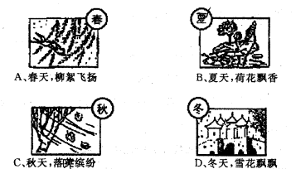

3.（06南京市）水与我们息息相关，下列关于水的认识正确的是（D）
A.水电解产生氢气和氧气，说明水分子中含有氢分子和氧分子
B.物质溶解于水是都会放出热量
C.利用火性炭吸附水中的杂质可以使水软化
D.使用无磷洗衣粉有利于防止水体富营养化
10．（06苏州市）下列有关水受热蒸发的说法正确的是（B）
A.水发生了化学变化 B.水分子运动速率增大
C.水变成了氢气和氧气 D.水分子分裂成氢原子和氧原子
8．（06盐城市）用分子的观点解释下列现象，不合理的是（B）
A.食物变质——分子本身发生了变化 B.汽油挥发——分子大小发生了变化
C.热胀冷缩——分子间间隔改变 D.花香四溢——分子作扩散运动
11．（06盐城市）过滤操作的下列步骤中错误的是（D）
A.取一张圆形滤纸，对折两次，打开成圆锥形，放入漏斗
B.如果滤纸高于漏斗边缘，用剪刀剪去多余部分，使滤纸的边缘比漏斗口稍低
C.用少量水润湿滤纸，使滤纸紧贴漏斗，滤纸层与漏斗壁间不留气泡
D.用玻璃棒轻轻搅动漏斗中液体，以加快过滤
6．（06无锡市副卷）用分子的观点对下列常见现象的解释，错误的是（C）
A．酒精挥发——分子间隔变大 B．食物腐败——分子发生变化
C．热胀冷缩——分子大小改变 D．丹桂飘香——分子不停运动
3．（06无锡市）下列物质属于纯净物的是
A.河水 B.蒸馏水 C.软水 D.硬水
4．（06无锡市）100mL酒精与100mL水充分混合后的总体积小于200mL，这一事实说明
A.分子之间有一定的间隔 B.分子是可以再分的
C.分子在不断地运动 D.分子是保持物质化学性质的最小粒子
16．（06无锡市）自来水厂净水过程示意图为：天然水Combin沉降—→过滤—→吸附Combin自来水，其中常用的絮凝剂是
A．氯气 B．活性炭 C．明矾 D．漂白粉
3．（06南通市）用“分子的观点”解释下列现象，不正确的是（B）
A.湿衣晾干——分子不停地运动 B.水结成冰——分子发生变化
C.干冰升华——分子间间隔变大 D.轮胎充气——分子间有间隔
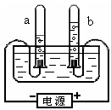
10．（06南通市）根据所学知识，我们可以从“电解水实验”中获得更多的信息和推论。下列说法正确的是（D）
A.水是由氢分子和氧分子构成的
B.水是由氢原子和氧原子直接构成的
C.试管a、b中所得气体的质量比约为2:1
D.试管a、b中所得气体的体积比约为2:1
12．（06南通市）2006年我国世界水日的宣传主题为“转变用水观念，创新发展模式”，水资源的保护和合理使用已受到人们的普遍关注。下列用水行为符合这一主题的是（B）
①将工业冷却水进行循环利用 ②用未经处理的工业污水灌溉农田 ③用洗菜、淘米的水浇花、冲厕所 ④用喷淋节水龙头代替用水较多的旧式龙头 ⑤用大量的水冲洗汽车代替人工擦洗
A.②③④ B.①③④ C.③④⑤ D.①②⑤
10.（06泰州市）下列各组物质都属于纯净物的是（C）
A.矿泉水 蒸馏水 B.汽油 柴油 C.明矾 干冰 D.洁净的空气 纯牛奶
2．（06江苏省淮安市）在医院病房外就能闻到特殊气味,这说明（D）
A.分子质量很小 B.分子是可分的 C.分子间有间隔 D.分子是不断运动的
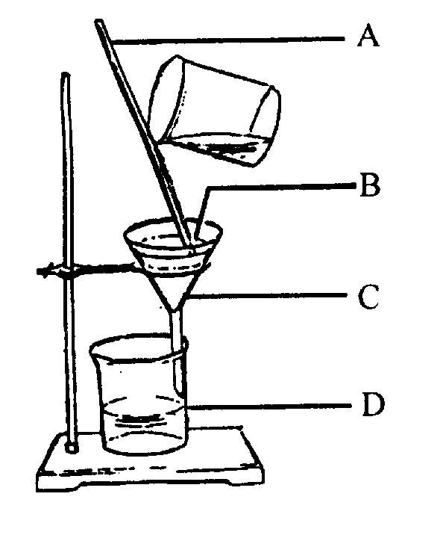
26．（06广州市）(4分)右图为过滤装置，写出下列仪器、用品的名称:
A. ，B
C. D.
26.（06广州市） 玻璃棒 滤纸 滤斗 烧杯
2.（06肇庆市）下列家庭常用物质中，属于纯净物的是（C）
A．牛奶 B．酱油
C．蒸馏水 D．葡萄酒
5．（06韶关市）下列现象用分子理论解释正确的是（D）
A．矿石粉碎，说明分子可以再分
B．空气能被压入足球中，说明分子的质量很小
C．热胀冷缩，说明分子的体积发生了改变
D．将一滴红墨水加入到一杯水中，整杯水慢慢变红，说明分子在不断进行运动
10.（06韶关市）我市拥有“三江六岸”的美丽景观和丰富的水资源。为保护水资源，下列做法可取的是（B）
A．工业废水只要无色透明就可排放到河里 B. 合理使用农药、化肥
C. 将生活垃圾随意丢入河中 D. 大量使用含磷洗衣粉
2．（06韶关市）下列物质中属于纯净物的是（A）
A． 银 B．碘酒 C． 不锈钢 D．矿泉水
4．（06韶关市）下列现象用分子或原子理论解释正确的是（D）
A．温度计中水银受热膨胀，说明了原子的体积发生了改变
B．矿石粉碎，说明分子可以再分
C．空气能被压入足球中，说明分子的质量很小
D．将一滴红墨水滴入一杯水中，整杯水慢慢变红，说明分子在不断进行运动
6.（06韶关市）我市拥有“三江六岸”的美丽景观和丰富的水资源。为保护水资源，下列做法可取的是（B）
A．大量使用含磷洗衣粉 B. 合理使用农药、化肥
C. 将生活垃圾随意丢入河中 D. 工业废水只要无色透明就可直接排放到河里
2．（06广东省实验区）今年“世界环境日”的中国主题为：生态安全与环境友好型社会。下列措施能治理相关污染的是（D）
 | A | B | C | D
污染 | 温室效应 | 赤潮 | 酸雨 | 沙尘暴
防治措施 | 使用无铅汽油 | 使用含磷洗衣粉 | 工厂废气直接排放 | 植树造林
3．（06广东省实验区）“墙角数枝梅，凌寒独自开，遥知不是雪，为有暗香来”(王安石《梅花》)。诗人在远处就能闻到梅花香味的原因是（A）
A．分子在不停地运动 B．分子分裂成原子
C．分子之间有间隙 D．分子很小
20．（06广东省实验区）(5分)一位同学取了一瓶井水进行实验，请和他一起完成实验报告：
⑴用烧杯分别取少量井水和蒸馏水，加入适量 ，搅拌。发现蒸馏水中泡沫、井水的泡沫少。结论：井水是硬水。
⑵另取井水加热煮沸，发现有难溶于水的固体生成。
⑶过滤，把得到的难溶固体置于试管中，加入过量的盐酸，现象是 ， 并有气体产生；把生成的气体通入过量的澄清石灰水中，现象是 ，化学方程式是 。
结论：难溶物中含有碳酸盐。
20．（06广东省实验区）(5分) 肥皂水 固体溶解 变浑浊 方程式略(2分)
12．（06大连市）下列关于水的叙述中，错误的是（A）
A．自然界中水的PH均为7 B．工农业生产需要大量的淡水
C．地球上总储水量很多，但淡水量很少 D．水能以固态、液态、气态三种状态存在
6.（06深圳市）“冰红茶”、“雪碧饮料”、“生理盐水”和“矿泉水”均属于（C）
A.化合物 B.纯净物 C.混合物 D.无法判断
5．（06江西省南昌市）为提高市民的节水意识，南昌市近期举办了“豫章城里话节水”的征文活动。下面是部分市民征文中有关水的认识，其中不正确的是（D）
A．污水须经过处理后才能排放 B．水是生命活动不可缺少的物质
C．要节约用水，做好水的循环利用 D．自来水厂可用硫酸铜给饮用水消毒
24．（06江西赣州市课改区）（3分）小丽非常喜欢学习化学，并乐于活用化学知识。请你试着和小丽一起去体会活用化学知识的快乐：
（1）小丽放学一进家门就闻到了饭菜的香味，这证实了分子 ；
（2）小丽在帮妈妈洗碗时，加入少量的“洗洁精”很容易就把“油乎乎”的菜盘洗干净了，其原因是 ；
（3）小丽注意到汽水在没有开盖以前几乎看不到有气泡，但打开瓶盖后却有大量的气泡冒出，这说明了 。
24.（06江西赣州市课改区）（1）在不断地运动；（2）“洗洁精”将油乳化，使油分散到水中；（3）压强减小，CO₂气体在水中的溶解度减小。
15．（06河南省）磷酸氢二铵[(NH₄)₂HPO₄]是一种复合肥料，其中磷元素的化合价为 (已知其中的氮元素显示-3价)。不合理使用化肥会带来很多环境问题，如造成水生植物疯长，使水质恶化。水体污染的来源还有 （写出一种即可）。常用的净水方法有 （写出两种即可）。
15．（06河南省）+5 工业废水或生活污水的任意排放、不合理使用农药等 吸附、沉淀、过滤、蒸馏等
5．（06河南省）生活中的下列现象，用分子的相关知识加以解释，其中不正确的是（B）
A．室内插花，满室飘香，说明分子不断地运动
B．热胀冷缩，说明分子大小随温度而改变
C．10mL酒精和10mL水混合后，体积小于20mL，说明分子之间有间隔
D．湿衣服放在火炉旁，干得较快，说明分子运动速率随温度升高而增大
18．（06辽宁省）(6分)回答下列问题：
(1)(2分)蔗糖放到水中，为什么糖不见了，水变甜了；
(2)(4分)为什么汽油能洗去衣服上的油污、洗洁精能洗去餐具上的油渍。
18．（06辽宁省）(1)蔗糖分子运动(扩散)到水分子问(或蔗糖溶解在水中形成溶液)；2分。(2)油污可以溶解在汽油里；2分；洗洁精起乳化作用。2分。
1.（06威海市）化学上称“原子是化学变化中的最小粒子”的根据是（D）
A．原子的质量极小 B．原子是构成物质的最小粒子
C．原子的体积极小 D．原子在化学反应前后的种类、数目不变
3.（06锦州市）小英的妈妈在洗碗筷时，经常在水中加入一种物质，很快就能将“油乎乎”的菜盘洗得干干净净。小英的妈妈在水中加入的物质可能是（C）
A.汽油 B.烧碱 C.纯碱 D.食盐水
4.（06锦州市）2006年中国沈阳园艺博览会正在举办之中，你如果走进世博会的百花园，浓郁的花香就会扑面而来，这一现象说明（B）
A.分子之间有间隔 B.分子在不断运动
C.分子很小 D.分子可以再分
5.（06柳州市、北海市非课改区）在柳州市融安、融水等县，很远就能闻到“滤粉”这种米粉香味的原因是（B）
A.分子可分为原子 B.分子不断运动 C.分子体积很小 D.分子质量很小
8．（06山东省）（6分）学完溶液知识后，小松回家用蔗糖、碳酸钙、植物油、洗涤剂、水相互混合做了几个小实验。
（1）在同一条件下，蔗糖易溶于水，难溶于植物油，碳酸钙不能溶于水，也不能溶于植物油。由此说明物质的溶解能力与 和 有关。
（2）除（1）中的因素外，你认为固体物质的溶解能力还与外界条件 有关。
小松在设计实验方案验证（2）中假设时，在选择了溶质和溶剂种类的前提下，你认为在实验中还需要控制的变量有 。
（3）一天，小松不小心将碘酒洒到衣服上，他妈妈立即用水和洗洁净清洗衣服，但怎么洗也洗不掉这些斑点，还是小松给妈妈出了个好主意。你认为小松应该采用的方法是
；这种方法和用洗洁净除油污的方法比较，在原理上有什么不同？

。
8．（06山东省）（1）溶质的性质 溶剂的性质；（2）温度 溶剂的量；（3）将有斑点的部分浸泡在酒精（或汽油）中 酒精除去斑点，是污渍溶解于酒精中，形成的是溶液；而洗洁净除去油污，是洗洁净中的表面活性剂使油污以细小的液滴分散在水中，形成的是乳浊液。
10．（06山东省）（4分）如果我们呼吸的清新的空气需要用金钱来购买，如果清澈的水是来自我们的眼睛，那我们的生活还会这样充满快乐吗？某校化学课外兴趣小组的同学决定以“我们周围的人喝的是什么样的水”为主题，开展一次科学调查活动，假如你是其中的一员，请你和他们一起踏上科学探究之旅。
科学探究始于问题，如果没有了问题，科学研究就无从谈起，科学的发展也就走到了尽头。请运用你学过的有关知识和方法，紧扣“我们周围的人喝的是什么样的水”这个主题，围绕生活用水的质量和水污染，提出两个有价值的需要探究的问题。
；
。
10．（06山东省）饮用水是否符合国家饮用水标准？哪些因素能够引起水源污染？（或：如何防止水源污染？如何治理水污染？如何开发利用水资源？节约用水的措施有哪些?其他符合题意的合理问题也可）
54．（06山东省滨州市课标卷）(2分)建设四环五海，打造生态滨州是滨州市委、市政府提出的长远决策，为确保我市区域内的海水、河水、湖水等不受到污染，你能提出哪些建议?(至少写出两条)

54.（06山东省滨州市课标卷）1工业污水处理后排放。2合理使用化肥、农药。
1．（06潍坊）夏日的校园，百花盛开，阵阵花香，沁人心脾。花香四溢的现象说明（A）
A．分子是不断运动的 B．分子是由原子构成的
C．分子具有一定的质量 D．分子之间有一定的间隙
2. （06吉林省课改区）通过化学的学习，我们重新认识了早已熟悉的空气和水，知道了自然界的水是（B）
A.纯净物 B.混合物 C.氧化物 D.化合物
15. （06吉林省课改区）化学的学习把我们带入了物质的微观世界，假如你是水分子中的一个氢原子，请你描述你在水中看到的微观世界（答两点即可）：
（1） ；
（2） 。
15. （06吉林省课改区）（1）从分子或原子的构成回答，例如：水分子由氢原子和氧原子构成；（2）从分子或原子的基本性质回答，例如：水分子之间有间隔。
1.（06烟台市）自来水厂净化水的处理过程可表示为：取水沉降过滤吸附消毒送水。其中一定发生化学变化的是（D）
A.沉降 B.过滤 C.吸附 D.消毒
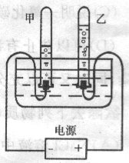
9.（06烟台市）用右图所示的装置进行电解水实验，有以下描述：①向水中加入少量硫酸，能使水电解产生气体的速度变大 ②甲、乙两试管内收集到的气体的体积比约为2：1 ③甲试管内产生的气体能燃烧 ④乙试管内产生的气体能使带火星的木条复燃
以上描述中正确的是（A）
A.①②③④ B.③
C.①② D.①②③
12.（06济宁市）（2分）已知物质的相对分子质量越小，其运动速度越快。如图所示，玻璃管两端甲、乙处分别同时放蘸有浓氨水和浓盐酸的棉花，氨分子（NH3）和浓盐酸接触时会产生大量白烟，则白烟较多处应该是图中 处（填A、B、C），理由是 。
B A C
甲：浓氨水 中点 乙：浓盐酸
12.（2分）C 氨的相对分子质量较小，运动速率快，扩散的路程相对远一些。
12. （06济宁市）下列事实及对这些事实的解释，二者不相符合的是（A）
A.金属导电………………………………原子是运动的
B.夏天钢轨之间的缝隙变小……………原子之间有间隔
C.糖是甜的，醋是酸的…………………不同分子性质不同
D.电解水制取氢气和氧气………………分子在化学反应中可以再分
14．（06北京市大纲卷）下列关于水的组成，叙述正确的是（A）
A．水由氢元素和氧元素组成 B．水由氢原子和氧原子组成
C．水分子由一个氢分子和一个氧原子构成 D．水由两个氢原子和一个氧原子构成
14．（06北京市课标卷）下列叙述中，不正确的是（C）
A．硬水易生水垢 B．硬水与肥皂作用不易起泡沫
C．地球上可利用的淡水资源是取之不尽的 D．生活污水的任意排放会造成水体的污染
10．（06石家庄市非课改）下列运动中，能表明分子在不停的做无规则运动的是（A）
A．香水瓶打开后，过一会儿屋内闻到香味 B．无数雨滴从空中落下
C．扫地时，看到空中飞舞的尘埃 D．导体中自由电荷发生定向移动形成电流
11．（06石家庄市非课改）某学校组织同学们对水资源状况进行调查，调查报告中的下述观点错误的是（C）
A．水的污染加剧了淡水资源危机
B．节约用水是每个公民应尽的义务
C．地球表面71%被水覆盖，可利用的淡水资源十分丰富
D．可以考虑对海水进行淡化来解决淡水危机
2.（06长春市）生活离不开水，下列各种水属于纯净物的是（B）
A.矿泉水 B.蒸馏水 C.海水 D.糖水
1．（06福建省泉州市）泉州市区饮用水的主要输水干线是从晋江干流引出的北高干渠、南高干渠，泉州人民称之为“生命渠”。下列做法不利于进一步加强两渠水资源保护的是（B）
A．扩大晋江上游地表水源保护区
B．在渠水中洗澡、洗衣、洗菜
C．在晋江上游建设垃圾无害化填埋场、污水处理厂
D．沿渠两岸增建截污管道、拦污墙等隔离设施
8.（06福州市）“好一朵美丽的茉莉花……”这首歌唱出了茉莉花的美丽、芳香。在茉莉花的附近就能闻到花香，说明了（A）
A．分子在不断地运动 B．分子可以再分
C．分子间有一定的间隔 D．分子的体积和质量都很小
19．（06福州市）（4分）某中学研究性学习小组对福州西湖水质的状况进行相关的调查研究。
（1）取水样，静置后过滤。过滤操作中需用到的玻璃仪器有漏斗、烧杯和 。
（2）若要测定西湖水的酸碱度，可选择 。（填字母）
A．紫色石蕊试液 B．无色酚酞试液 C．pH试纸
（3）工作人员每天撑着小船在湖中打捞垃圾，其中塑料制品、易拉罐应投入下列
（填字母）垃圾桶内。
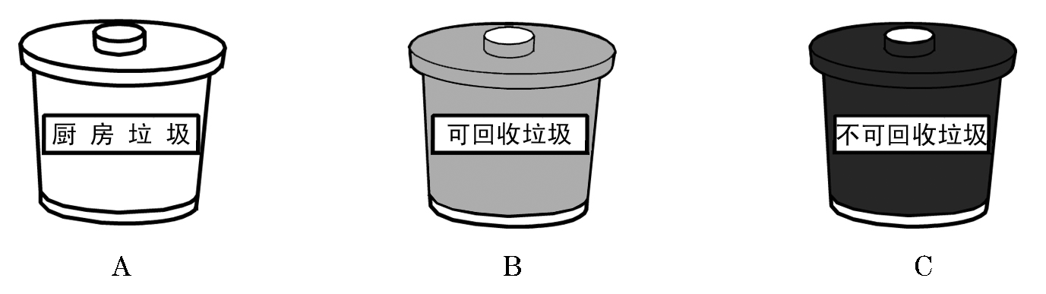
（４）你认为下列行为不会造成西湖水质下降的是 。（填字母）
A．在湖边种植花草树木
B．居民将生活污水排入西湖
C．某些游客将垃圾随手丢入湖中
19. （06福州市）（共4分）（1）玻璃棒 （2）C （3）B （4）A （每空1分，共4分）
3．（06厦门市）2005年11月松花江水被严重污染，沿江自来水厂使用了大量活性炭，其主要作用是（B）
A．燃烧以制蒸馏水 B．吸附污染物 C．使硬水变软水 D．杀灭细菌
11．（06厦门市）小明对下列水污染的分类不正确的是（D）
A．农田排出的污水——农业污染 B．小型造纸厂排出的污水——工业污染
C．家庭排出的污水——生活污染 D．化肥厂排出的污水——农业污染
19．（06厦门市）(5分)根据如下2005年十大科技进展的报道，回答问题：
材料1：法国科学家利用特种显微仪器，让一个分子做出了各种动作。这一成果使人类能精确控制单个分子运动，进而开发出分子机器人。
材料2：中科院上海硅酸盐研究所研制出了“药物分子运输车”。这种分子装载药物后，被引导到疾病靶点释放药物，对疾病进行高效治疗。
(1)材料1和2研究的粒子是________；构成物质的粒子还有________________；
(2)分析上述材料，谈谈你对“分子总是在不断运动着”的新认识：________________
______________________________________________________________________________
(3)在阿西莫夫所写的科幻小说《梦幻航行》中，人被缩小到细胞般大小，在人体内经历了梦幻般的体验。试想，如果你被缩小到一个原子般大小，把你放到水里，你会看到的景象是(请至少写两点) ______________________________________________ ______
______________________________________________________________________________
19．（06厦门市）(5分)(1)分子(1分)；原子和离子(1分) (2)随着研究的深入，人们可以在分子自由运动的同时，控制分子的定向运动(1分)(3)注意：本小题只要学生想象符合现在对分子、原子性质和结构的认识，均可给分。举例答案： 我在水分子之间飞行(1分)，但不断运动的水分子有时会撞到我(1分)。
1.（06太原市）现有一杯有臭味的水。能除去臭味的方法是（B）
A．搅拌 B．吸附 C．静置 D．过滤
15．（06太原市）（4分）用相应的化学符号填空。
水是地球上最重要的溶剂。正常雨水偏酸性，这是因为它溶解了约占空气体积分数0.03%的____________。雨水浸入土壤，溶解了化肥及多种物质，含有____________（填化肥中的一种营养元素）等元素，利于植物吸收。海水中溶解了许多物质，从中可提取___________（填食盐的主要成分）和多种化工产品，同时为海洋生物提供了营养成分。水在人体内形成溶液，输送生命活动所需的各种物质，如对维持体液恒定的pH起重要作用的钠离子和_________（填钾离子）。因此，水对自然界的生命活动有着重大意义。
15．（06太原市）CO₂ N（或P、K） NaCl K⁺
2．（06长沙市）何洁同学学习化学后，对装修新房的爸爸说：“如果厨房不装抽油烟机家具将会沾满油渍。”何洁同学这样说的科学依据是（C）
A．分子很大 B．分子之间有间隙
C．分子在不断运动 D．分子可以分成原子
5.（06陕西省课改区）对下列实事的解释错误的是（B）
 | 实 事 | 解 释
A | 打盛有浓盐酸的瓶盖，瓶口出现白雾 | 浓盐酸具有挥发性
B | 用打气筒可将空气压缩到蓝球内 | 分子在不断地运动
C | 将活性炭放入冰箱内，可除去异味 | 活性炭具有吸附性
D | 冰水共存物属于纯净物 | 冰水由同一种分子构成
29.（06上海市）水是生命的源泉，下列“水”中属于纯净物的是（B）
A.矿泉水 B.蒸馏水 C.雨水 D.自来水
39.（06上海市）酒精的水溶液是一种常用的消毒剂，酒精（C₂H₆O）由_________种元素组成。a体积酒精与a体积的水充分混合后，得到溶液的体积小于2a，原因是____________________
__________________________________________________________________________
39.（06上海市）3 ； 分子间有间隙，当水和酒精分子混合后，相互渗入对方分子的间隙里，混合溶液的总体积就会减少。
11．（06安徽省课改区）(6分)以下是省水环境监测中心2006年4月发布的全省地表水资源质量状况中的一部分：
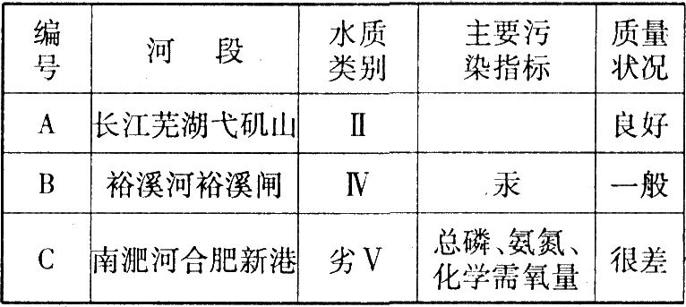
(1)主要污染指标表述的文字中，涉及到的元素有N、_______、_______等。(写出两种元素符号即可)
(2)属于重金属污染的河段是___________。(填编号)
(3)造成总磷超标的主要来源可能是______________________
(4)水中的藻类生长繁殖过快能导致水质恶化并发生“水华”现象。已知藻类含有化学式为 C₁₀₆H₂₆₃0₁₁₀N₁₆P的物质，请你分析：上述哪个河段最有可能出现藻类大量繁殖?
___________________。(填编号)
(5)请你举出一种防止水体污染的措施：________________________。
11.（06安徽省课改区）（1）写出Hg、P、H、O四种中的两种即给分；（2）B；（3）大量使用含磷洗涤剂（或磷肥不当使用）；（4）C；（5）工业废水或生活污水要处理达标后排放；化肥或农药要合理使用；提倡使用农家肥；不使用含磷洗涤剂等等（其他合理答案均给分）
4．（06湖北省黄冈市课改区）保护环境，防止空气和水体的污染是每个公民应尽的职责，下列做法中，有利于环境保护的是（D）
①控制工业生产中废气和废水的直接排放；②增大绿地面积；③开发生产无汞电池；④分类回收垃圾⑤生活污水处理后排放⑥禁止含磷洗涤剂的使用⑦合理使用农药和化肥⑧在水库周边兴建造纸厂
A．全部 B．②④⑥⑧ C．①②③④⑦⑧ D．①②③④⑤⑥⑦
3.（06襄樊市）下列描述正确的是（D）
A.固态物质的分子间无间隔 B.液态物质的分子不运动
C.化学变化中分子和原子都发生了变化 D.物质变化中分子和原子都不发生变化
6．（06湖北省宜昌市）从分子的角度解释下列现象，错误的是（A）
A．汽油挥发——分子体积变大
B．花香四溢——分子不断运动
C．氢气燃烧——分子发生改变
D．一滴水约有1.67×10²¹个水分子——分子很小
2.（06海南省课改区）将半口杯冷水沿杯内壁倒入另半杯热水中，一开始上层水比下层水热，一定时间后，杯中的水变得冷热均匀，这一现象体现分子具有的性质是（C）
A.分子是静止的 B.分子是很小的
C.分子是在不断运动的 D.分子是有一定质量的

